ARCEAU DE PARKING MOTORISÉ VIGIPARK
Étude de FP2 - Évaluation
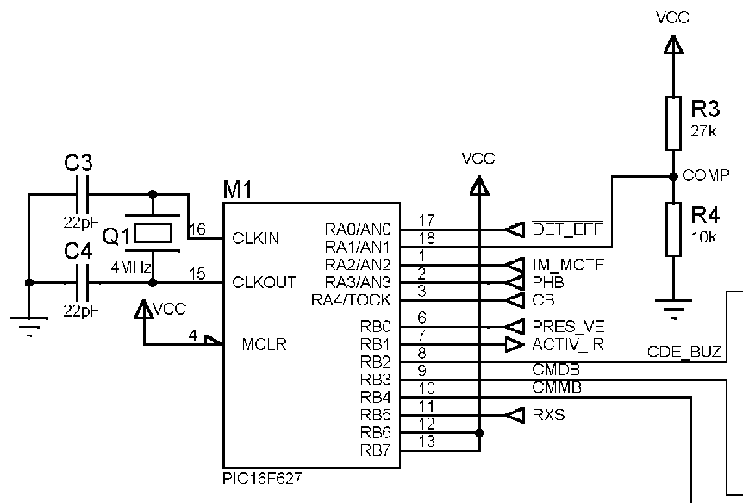
Nom :

Configuration des entrées et des sorties de M1 (M1 : Microcontrôleur PIC 16F627)

- D’après l’organisation autour de M1 (page 32 du dossier support), combien M1 possède de ports d’entrées sorties ? Donnez leurs noms. 2pts

..............................................................................................................................

- Toujours d’après l’organisation autour de M1 (page 32 du dossier support), complétez les tableaux suivants : 10pts

Port A | Bit n°4 | Bit n°3 | Bit n°2 | Bit n°1 | Bit n°0
Port A | RA4 | RA3 | RA2 | RA1 | RA0
Nom du signal |  |  | V_{IM_MOTF} | V_{COMP}
Description |  |  |  |  | Effort sur le bras
Entrée ou Sortie ? |  |  |  |  | Entrée
Nature du signal (analogique ou numérique) |  |  |  |  | Numérique

Port B | Bit n°5 |  | Bit n°4 |  | Bit n°3 |  | Bit n°2 |  | Bit n°1 |  | Bit n°0
Port B | RB5 |  | RB4 |  | RB3 |  | RB2 |  | RB1 |  | RB0
Nom du signal
Description
Entrée ou Sortie ?
Nature du signal (analogique ou numérique)

- Pourquoi RB6 et RB7 sont connectés à Vcc ? 1pt
..............................................................................................................................
Configuration du registre CMCON

- Les PIC 16F62X intègrent 2 comparateurs analogiques (voir page 47 et 48 du dossier support).
Avant de configurer en entrées ou en sorties les bits des ports A et B, il faut configurer les comparateurs. Combien de comparateurs sont nécessaires ? Quelles sont les tensions comparées ? 2pts

..............................................................................................................................

- Le registre CMCON permet de configurer les comparateurs (voir page 47 et 48 du dossier support).
D’après l’extrait du programme de M1, ci-dessous, quelle est la valeur donnée au registre CMCON ? 1pt

..............................................................................................................................

Extrait de la page 34 du dossier support
; initialisation des ports d'entrées/sorties 1:Entrée 0:Sortie
;-------------------------------------------------------------------------
clrf PORT_A
movlw 0x05 ; active comparateur2 00000101
movwf CMCON ; et RA0, RA3 et RA4 : E/S
PAGE1 ; sélection 2e plage mémoire
movlw 0x1F ; xxx11111
movwf TRIS_A ; Port A en entrée
PAGE0 ; sélection 1re plage mémoire
clrf PORT_B
PAGE1 ; sélection 2e plage mémoire
movlw 0xE1 ; 11100001
movwf TRIS_B ; Port B en sortie, sauf RX et PHOTO_IR
PAGE0 ; sélection de 1re plage mémoire

- Complétez le tableau ci-dessous : 2pts
Registre CMCON | Bit 7  CM7 | Bit 6  CM6 | Bit 5  CM5 | Bit 4  CM4 | Bit 3  CM3 | Bit 2  CM2 | Bit 1  CM1 | Bit 0  CM0
Registre CMCON | C2 OUT | C1 OUT | C2 INV
Valeur binaire | 0 | 0 | 0

- Les bits n°2, n°1 et n°0 (CM2:CM0) permettent de choisir une des 8 configurations décrites page 48 du dossier support. Dans notre cas, CM2:CM0 = 101 ; à quelle case du tableau de la page 49 correspond ce cas ? 1pt

..............................................................................................................................

- D’après la valeur de C2 INV (question 6), des noms des signaux de RA1 et RA2 (question 2), de la page 48 du dossier support et du diagramme ci-dessous, entourez parmi les propositions suivantes celles qui conviennent. 2pts

Si V_{IM_MOTF} > V_{COMP}  alors C2OUT = 1 | Si V_{IM_MOTF} > V_{COMP}  alors C2OUT = 0 | Si V_{IM_MOTF} < V_{COMP}  alors C2OUT = 1 | Si V_{IM_MOTF} < V_{COMP}  alors C2OUT = 0

Configuration des registres TRIS A et TRIS B

- Les registres TRIS A et TRIS B permettent de configurer en entrée ou en sortie les bits des ports A et B.
Exemple :
TRIS B | Bit n°7 | Bit n°6 | Bit n°5 | Bit n°4 | Bit n°3 | Bit n°2 | Bit n°1 | Bit n°0
TRIS B | 0 | 0 | 0 | 0 | 1 | 1 | 1 | 1
 | ↓ | ↓ | ↓ | ↓ | ↓ | ↓ | ↓ | ↓
Config. du  port B | Bit n°7 | Bit n°6 | Bit n°5 | Bit n°4 | Bit n°3 | Bit n°2 | Bit n°1 | Bit n°0
Config. du  port B | Sortie | Sortie | Sortie | Sortie | Entrée | Entrée | Entrée | Entrée

D’après l’extrait ci dessous, complétez les tableaux. 4pts

Extrait de la page 34 du dossier support
; initialisation des ports d'entrées/sorties 1:Entrée 0:Sortie
;-------------------------------------------------------------------------
clrf PORT_A
movlw 0x05 ; active comparateur2 00000101
movwf CMCON ; et RA0, RA3 et RA4 : E/S
PAGE1 ; sélection 2e plage mémoire
movlw 0x1F ; xxx11111
movwf TRIS_A ; Port A en entrée
PAGE0 ; sélection 1re plage mémoire
clrf PORT_B
PAGE1 ; sélection 2e plage mémoire
movlw 0xE1 ; 11100001
movwf TRIS_B ; Port B en sortie, sauf RX et PHOTO_IR
PAGE0 ; sélection de 1re plage mémoire

TRIS A | Bit n°7 | Bit n°6 | Bit n°5 | Bit n°4 | Bit n°3 | Bit n°2 | Bit n°1 | Bit n°0
 | ↓ | ↓ | ↓ | ↓ | ↓ | ↓ | ↓ | ↓
Config. du port A | Bit n°7 | Bit n°6 | Bit n°5 | Bit n°4 | Bit n°3 | Bit n°2 | Bit n°1 | Bit n°0

TRIS B | Bit n°7 | Bit n°6 | Bit n°5 | Bit n°4 | Bit n°3 | Bit n°2 | Bit n°1 | Bit n°0
 | ↓ | ↓ | ↓ | ↓ | ↓ | ↓ | ↓ | ↓
Config. du port B | Bit n°7 | Bit n°6 | Bit n°5 | Bit n°4 | Bit n°3 | Bit n°2 | Bit n°1 | Bit n°0

- Retrouvez la valeur décimale et hexadécimale de TRIS A et TRIS B 2pts

..............................................................................................................................

Détection surintensité moteur
D’après les descriptions de FS2.2 et FS4.5 données dans votre dossier support, donnez la définition de V_{COMP} et V_{IM_MOTF}. 2pts

..............................................................................................................................

..............................................................................................................................

La détection surintensité moteur est réalisée avec le comparateur 2 (C2) intégré au microcontrôleur PIC 16F627 (M1).
On admettra que si V_{IM_MOTF} > V_{COMP} alors C2OUT = 1 et donc que si V_{IM_MOTF} < V_{COMP} alors C2OUT = 0.
C2OUT est la sortie du comparateur C2.

- D’après le schéma structurel, déterminez l’expression de V_{COMP} et calculez sa valeur. 3pts

..............................................................................................................................

..............................................................................................................................

- Tracez V_{COMP} et retrouvez le chronogramme de C2OUT. 3pts
V_{IM_MOTF}

5V

0V

temps
C2OUT
temps

- La valeur de C2OUT est rangée dans un des bits du registre CMCON. De quel bit s’agit-il ? (d’après la question 6). 1pt

..............................................................................................................................

Ordre de montée du bras

- D’après la description de FS2.5, retrouvez les sorties permettant de commander la montée et la descente du bras. 2pts

..............................................................................................................................

- Quelle valeur faut-il donner à CMM pour faire monter le bras ? 1pt

..............................................................................................................................

- Les lignes de codes et les commentaires concernant l’ordre de montée du bras sont en gras dans l’extrait ci-dessous.

Extrait de la page 34 du dossier support
CMD EQU 3 ; Sortie Commande Moteur Descente bras bit3 portB
CMM EQU 4 ; Sortie Commande Moteur Montée bras bit4 portB

Extrait de la page 36 du dossier support
bcf PORT_B,CMD ; cde moteur descente OFF
NOP
bsf PORT_B,CMM ; cde moteur montée ON
NOP

Donnez la description de l’opérande bsf (page 50 du dossier support). 1pt

..............................................................................................................................

- La commande « bsf PORT_B,CMM » permet de placer à 1 le bit CMM du port B. Complétez le tableau ci-dessous en fonction des extrait ci-dessus. 2pts
Port B | Bit n°5 | Bit n°4 | Bit n°3 | Bit n°2
Nom du signal | X |  |  | X
Valeur binaire | X |  |  | X

- Retrouvez les lignes de codes permettant de faire descendre le bras. 2pts

..........................................................................................

..........................................................................................

Etude de la fonction FS2.1 « Cadencement »

- Quel est le nom du composant Q1 ? 1pt

..............................................................................................................................

- Quel est le rôle de la fonction FS2.1 ? 1pt

..............................................................................................................................

..............................................................................................................................

- D’après la page 45 du dossier support, quelle est la consommation maximale à cette fréquence ? 1pt

..............................................................................................................................

Questionnaire sur M1

- Indiquez le rôle de l’entrée MCLR. Pourquoi est-elle connectée à 5V ? 2pts

..............................................................................................................................

- Quelle est la taille de la RAM de M1 ? 1pt

..............................................................................................................................

